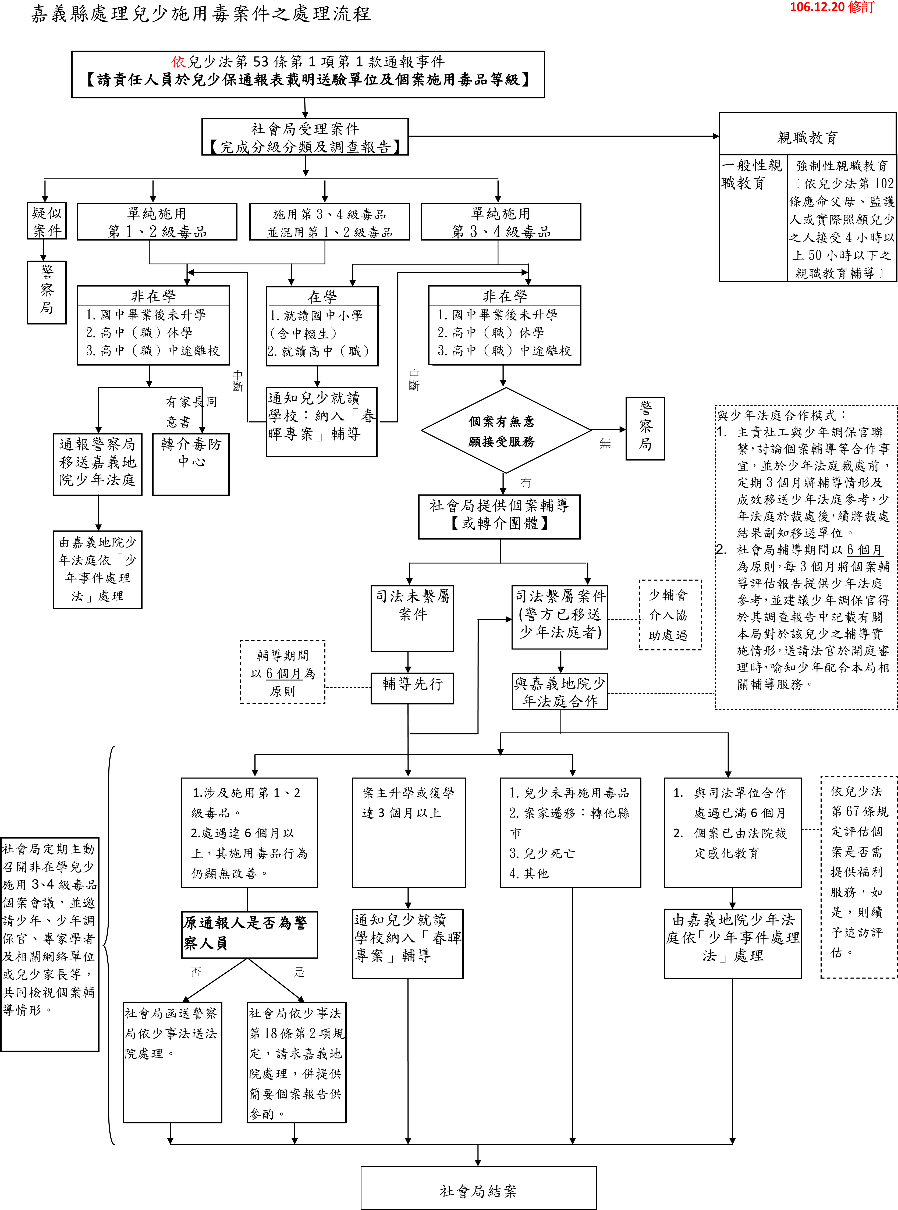

**112.12.13經112年度嘉義縣兒童及少年保護第2次網絡聯繫會報會議決議廢止**

**(府授設兒福字第1120319360號函)**

嘉義縣社會局製